Python0625班xx组项目需求分析

项目名称：图书管理系统（Books Management System ，BMS）
开发团队：尚学堂Python0625班xx组成员，张青峰，魏鑫宇，马剑雄，杨佳伟。

项目需求：

图书管理系统使用MySQL作为数据库存储系统，
- 页面设计我们分为主页，使用了设置cookie功能，主页主要展示友好的欢迎用户的信息。

- 个人页面，使用Django对数据库的查询功能或者使用其他可以连接mysql数据库的模块来获取个人信息，提供给用户展示个人信息功能(用户名，注册时间..)，个人所借书籍记录。

- 借阅页面，可以添加一个搜索引擎，或者直接使用数据查询功能，提供一个搜索框，可以用来搜索书籍编号或者书名，搜索到了，返回书籍信息并提供一个可以点击的借阅按钮，直接给用户添加借阅书籍。

- 全部书籍页面，使用分页功能，把数据库所有书籍信息(编号、书名)，以表格结构展示出来，
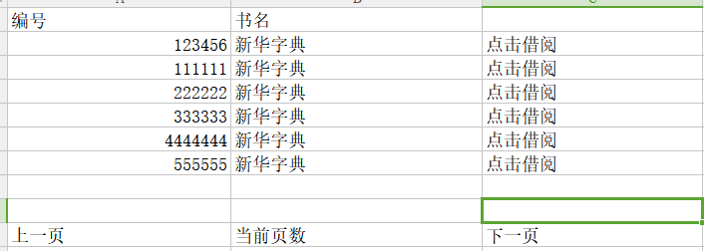

- 后台管理页面，我们使用django框架提供的后台管理页面，完成添加图书数据。

